СОВЕТ ДЕПУТАТОВ НЕВСКОГО СЕЛЬСОВЕТА
УБИНСКОГО РАЙОНА НОВОСИБИРСКОЙ ОБЛАСТИ

Р Е Ш Е Н И Е
(четырнадцатой сессии шестого созыва)

25.03.2022 г. № 60

Об актуализации схем теплоснабжения Невского сельсовета Убинского района Новосибирской области

В соответствии с Федеральным законом от 06.10.2003 № 131-ФЗ
«Об общих принципах организации местного самоуправления в Российской Федерации Федеральным законом от 27.07.2010 N 190-ФЗ "О теплоснабжении", Постановлением Правительства РФ от 22.02.2012 N 154 "О требованиях к схемам теплоснабжения, порядку их разработки и утверждения", в связи с отсутствием предложений по актуализации схемы теплоснабжения Невского сельсовета Убинского района Новосибирской области, Совет депутатов Невского сельсовета Убинского района Новосибирской области РЕШИЛ:
1. Утвердить схему теплоснабжения муниципального образования Невского сельсовета Убинского района Новосибирской области на период до 2024г (актуализация на 2023г.)
2. Обеспечить размещение схемы теплоснабжения муниципального образования Невского сельсовета Убинского района Новосибирской области на период до 2024 г (актуализация на 2023г.) на официальном сайте администрации Невского сельсовета в сети Интернет.
3. Контроль за исполнением возлагается на Главу Невского сельсовета Анохину И В

Председатель Совета депутатов О И Артемова

Глава Невского сельсовета
Убинского района
Новосибирской области И.В. Анохина

схема теплоснабжения
Невского сельсовета
убинского района
новосибирской области
до 2024г
(актуализация на 2023г)

ИСПОЛНИТЕЛЬ:  Администрация Невского сельсовета | УТВЕРЖДАЮ:  Глава Невского сельсовета  /_И В Анохина_/  «___» _____________ 2021 г.  М.П.

2022 год

1. Общие положения
Основанием для разработки схемы теплоснабжения Невского сельсовета является:
- Федеральный закон «О теплоснабжении» от 27.07.2010 года № 190 –ФЗ;
- Постановление Правительства РФ «О требованиях к схемам теплоснабжения, порядку их разработки и утверждения» от 22.02. 2012 г. N 154.
- Генеральный план Невского сельсовета Убинского района Новосибирской области.

Состав схемы теплоснабжения сельского поселения на2022-2023 и период до 2024 г.

Разработанная схема теплоснабжения сельского поселения включает в себя:
1. Цели и задачи разработки схемы теплоснабжения.
2. Общую характеристику сельского поселения.
3. Графическую часть: план сельского поселения с тепловыми сетями по существующему состоянию.
4. Существующее положение в сфере производства, передачи и потребления тепловой энергии для целей теплоснабжения в поселении.
4.1. Характеристики котельных.
4.2. Информация о ресурсоснабжающих организациях.
4.3. Структура тепловых сетей.
4.4. Параметры тепловой сети.
4.5. Планируемые мероприятия по реконструкции источников теплоснабжения и тепловых сетей.
5. Перспективное потребление тепловой мощности и тепловой энергии на цели теплоснабжения в административных границах поселения.

- Цели и задачи разработки схемы теплоснабжения

Схема теплоснабжения поселения разрабатывается в целях удовлетворения спроса на тепловую энергию (мощность) и теплоноситель, обеспечения надежного теплоснабжения наиболее экономичным способом при минимальном воздействии на окружающую среду, а также экономического стимулирования развития систем теплоснабжения и внедрения энергосберегающих технологий.
Схема теплоснабжения сельского поселения представляет документ, в котором обосновывается необходимость и экономическая целесообразность проектирования и строительства новых, расширения и реконструкции существующих источников тепловой энергии и тепловых сетей, средств их эксплуатации и управления с целью обеспечения энергетической безопасности, развития экономики поселения и надежности теплоснабжения потребителей.
Основными задачами при разработке схемы теплоснабжения сельского поселения на период до 2024 года являются:
1. Обследование системы теплоснабжения и анализ существующей ситуации в теплоснабжении сельского поселения.
2. Выявление дефицита тепловой мощности и формирование вариантов развития системы теплоснабжения для ликвидации данного дефицита.
3. Выбор оптимального варианта развития теплоснабжения и основные рекомендации по развитию системы теплоснабжения сельского поселения до 2024 года.
Теплоснабжающая организация определяется схемой теплоснабжения.
Мероприятия по развитию системы теплоснабжения, предусмотренные настоящей схемой, включаются в инвестиционную программу теплоснабжающей организации и, как следствие, могут быть включены в соответствующий тариф организации коммунального комплекса
2. Общая характеристика сельского поселения
Краткая характеристика: с. Александро-Невское расположен в 72 км от районного центра с.Убинского. Входит в состав Новосибирской области . Рельеф местности характеризуется чередованием лесов и болот. Климат резко континентальный, Зима холодная и продолжительная, лето короткое, средняя температура зимой -19 – 30 С. Летом + 18 + 40 С. Количество осадков 400 – 600 мм.
Площадь поселения - 45731 кв.км,¹ в состав сельского поселения входят населённые пункты – с.Александро-Невское, п.Белоозерный, п.Николаевка 2-я, п.Новый Карапуз, численность населения Невского сельского поселения составляет 620 человек.

Население Невского сельсовета проживает в двух-, трёхквартирных и индивидуальных домах с печным отоплением.

- Графическая часть схемы теплоснабжения

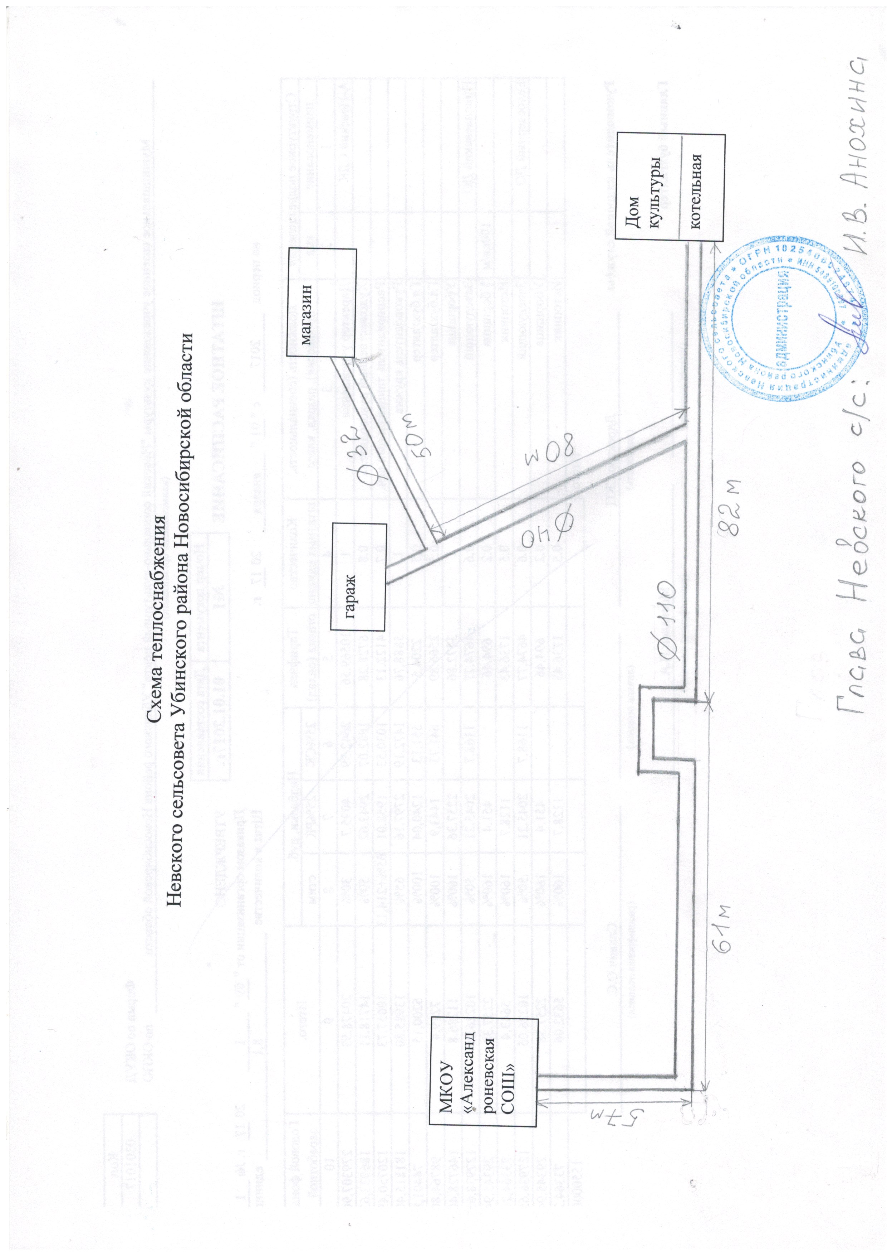

4. Существующее положение в сфере производства, передачи и потребления тепловой энергии для целей теплоснабжения
На территории поселения имеется 1 котельная работающая на угле и обеспечивающая централизованным теплоснабжением Александроневскую школу, Дом культуры и гараж, магазин.
теплоснабжение осуществляется МКУ Невского сельсовета «Услуги ЖКХ».
1. Характеристика котельной:
1) угольная котельная находится в приспособленном помещении в пристройке Дома Культуры, размеры 6м*15м*3м*
Тепловой баланс котельной на год составляет 1123Гкал
Данные о котлах Количество котлов – 2 шт. Марка КВр-0,63. год выпуска 2016 , мощность 0,54Гкал\час, Марка КВр – 0,6, мощность 0,43 Гкал/час, расход топлива 65 кг/час
Гидросопротивление котла 0,06-0,07кг\см2, Габариты 2350*1300*2200*, Габариты 2990*1335*2065*
Котлы водогрейные, два центробежных насоса, взрывной клапан. Подпитка давления осуществляется от водонапорной башни водопровода. . Имеется автономное электропитание: котлы состоят из водотрубных панелей из труб диаметром 76мм, соединяющихся в коллекторе диаметром 108 мм. Рабочее давление воды до 6 атм. Температурный режим на входе 70 С, на выходе 95С, КПД до 80%

Данные о насосном оборудовании: насосы 2 шт IPL 50/165-5,5/2, расход жидкости 42,8м куб/час, напор 27,1; мощность на валу 4,96кВт; число оборотов 2900об/мин

2. Ресурсоснабжающая организациия
ОАО НовосибирскТопливнаяКорпорация
3. Структура тепловых сетей
Двухтрубная открытая, общей протяженностью 330 м.

4. Параметры тепловой сети:
Температурный график определяет режим работы тепловых сетей. По данным температурного графика определяется температура подающей и обратной воды в тепловых сетях. Тепловая нагрузка 15000 м3
Отказов (аварий) в котельных и на тепловых сетях за время эксплуатации с 2005 года не зарегистрировано.
Для поддержания надежности тепловых сетей в действующих условиях и с учетом финансового положения ресурсоснабжающая организация проводит только опрессовки тепловых сетей повышенным давлением.

5. Планируемые мероприятия по реконструкции источников теплоснабжения и тепловых сетей.
Реконструкций источников теплоснабжения не планируется. Неэффективные котельные отсутствуют.
5. Перспективное потребление тепловой мощности и тепловой энергии на цели
теплоснабжения в административных границах поселения

Численность постоянного населения в сельском поселении ежегодно сокращается, перспектив строительства многоквартирного жилищного фонда и социальной инфраструктуры в ближайшее время нет.
Застройщики индивидуального жилищного фонда и многие жильцы квартир используют автономные источники теплоснабжения. В связи с этим потребность в строительстве новых тепловых сетей, с целью обеспечения приростов тепловой нагрузки в существующих зонах действия источников теплоснабжения, приросте тепловой нагрузки для целей отопления жилого фонда отсутствует.

